KEMENTERIAN AGAMA

INSTITUT AGAMA KRISTEN NEGERI TORAJA

FAKULTAS BUDAYA DAN KEPEMIMPINAN KRISTEN
Jalan Poros Makale-Makassar Km. 12; Mengkendek Tana Toraja
•Email: info@iakn-toraia.ac id, Website: www.iakn-toraja.ac.id.
Nomor : 1520/Ikn.05/PP.00.9/04/2023 ' 17 April 2023
Sifat : Biasa
Lampiran: -
Hal : Permohonan Penelitian
Yth : Pimpinan Majelis Gereja Toraja Jemaat Kantun Poya Klasis Kapala Pitu

di
, „ Tempat
Dengan hormat,
Dalam rangka menyelesaikan studi SI (Strata Satu) di Institut Agama Kriten
Negeri (IAKN) Toraja, maka perlu diadakan penelitian lapangan. Untuk itu kami
mohon kesediaan bapak/ibu untuk memberikan izin penelitian kepada:
Nama : Yohana Sombo
NIRM : 3020196434
Program Studi : Kepemimpinan Kristen
Yang akan meneliti tentang “Studi Kasus Kemitraan Majelis Gereja Dan
Pengurus PPGT Dalam Mengembangkan Organisasi PPGT Di Jemaat ’ ₄ -
Kantun Poya”.
Demikian permohonan ini, atas perhatian dan keijasama yang baik
diucapkan terimakasih. Tuhan memberkati.

Teembusan Yth:
1- Rektor IAKN Toraja di Tana Toraja.



GEREJA TORAJA
(ANGGOTA PGI)
BADAN PIMPINAN MAJELIS GEREJA JEMAAT KANTON POYA
KLASIS KAP ALA PITO
Alamat: Jl. Poya, Lembang Kantun Poya, Kec.Kapala Pitu,
Kab.Toraja Utara, Prov. Sulawesi Selatan
SURAT KETERANGAN TELAH MELAKUKAN PENELITIAN  NO:09/PM-JM.KP/KPA72023  Menindak lanjuti surat permohonan penelitian, maka yang bertandatangan di bawah ini  Pimpinan Majelis Gereja Toraja (PMGT) Jemaat Kantun Poya, Klasis Kapala Pitu, menerangkan  bahwa:  Nama  Nirm  Prodi  Perguruan Tinggi  Judul Skripsi | : Yohana Sombo  : 3020196434  : Kepemimpinan Kristen  : Institut Agama Kristen Negeri (IAKN) Toraja  : Studi Kasus Kemitraan Majelis Gereja dan Pengurus PPGT  dalam mengembangkan organisasi PPGT di Jemaat  Kantun Poya

Bahwa nama tersebut diatas telah melakukan penelitian di Gereja Toraja Jemaat Kantun Poya,
Klasis Kapala Pitu pada tanggal 29 April sampai 04 Mei 2023.
Demikian surat ini kami buat untuk dipergunakan sebagaimana mestinya,
terima kasih.
₅
Poya, 07 Mei 2023
Mengetahui
Pimpinan Majelis Gereja
Jemaat Kantun Poya
.1 I III II I» ■ I l'l'
Dkn. Matius Banne

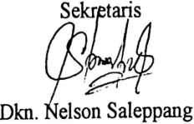

DOKUMENTASI
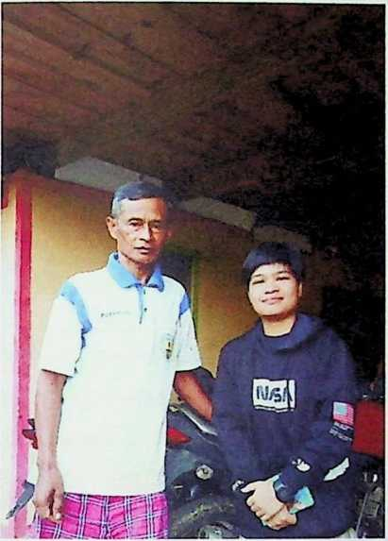
Wawancara dengan Bapak Dkn. Marten Sumbang
SimonTandi Tanggal 1 Mei 2023


Wawancara dengan Pnt. Alfrida
Tanggal 3 Mei 2023
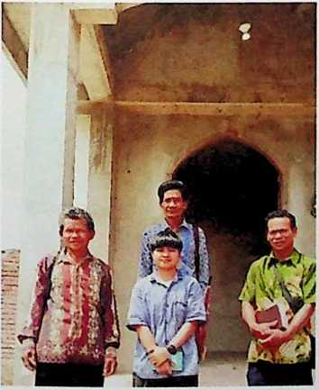
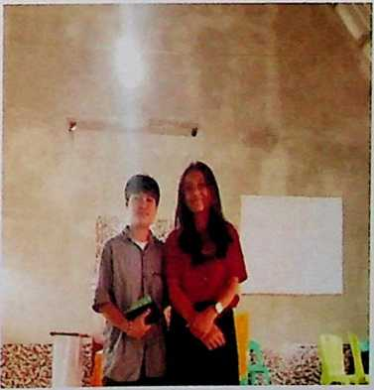
Wawancara dengan Pnt. Daud Rompon,
Pnt. Daud Kendek dan Dkn. Matius Banne
Wawancara dengan Novita
Tanggal 07 Mei 2023
Tanggal 07 Mei 2023
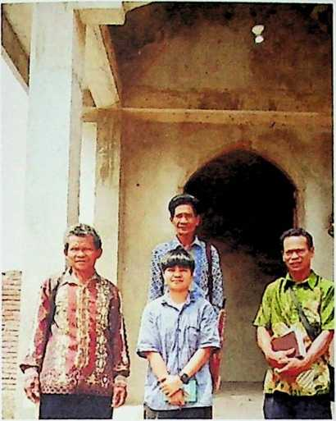
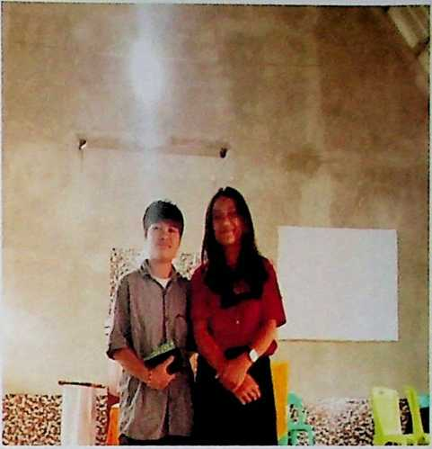
Wawancara dengan Pnt. Daud Rompon,
Pnt. Daud Kendek dan Dkn. Matius Banne
Wawancara dengan Novita
Tanggal 07 Mei 2023
Tanggal 07 Mei 2023


Wawancara dengan Chezy

Wawancara dengan Herlina

Tanggal 07 Mei 2023
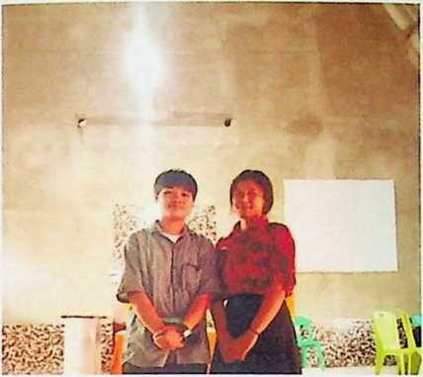
Tanggal 07 Mei 2023
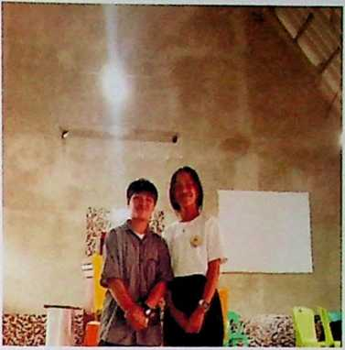
Wawancara dengan Reva Yanti
Tanggal 07 Mei 2023
Wawancara dengan Krisdayanti
Tanggal 07 Mei 2023
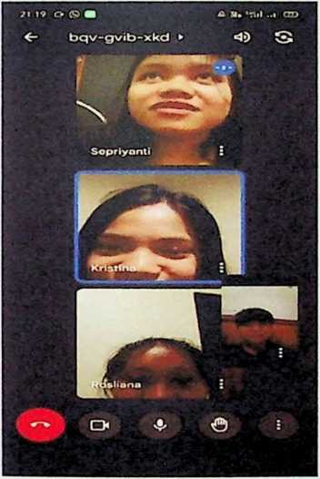

Wawancara dengan Rosliana, Sepriyanti dan Knstin (Google Meet dan Vc WA) di Mengkendek,
Tanggal 05 Mei 2023

\’O | Tanggal  wawancara | Nama Informan | Pertanyaan | Jawaban informan
L | 1 Mei 2023 | Marten Sumbung | Bagaimana keterbukaan  antara majelis gereja dan  pengurus PPGT ? | Majelis gereja dan pengurus PPGT  sangat terbuka
L | 1 Mei 2023 | Marten Sumbung | Apa saja kelebihan dan  kelemahan dari pengurus  PPGT? | Kelebihan pengurus PPGT  khususnya dalam program tidak  ada yang dapat dilihat dan  kelemahannya yaitu hanya bisa  membuat program tetapi  pelaksanaannya kurang, artinya  bahwa banyak program yang  belum terlaksana atau terealisasi.
L | 1 Mei 2023 | Marten Sumbung | Bagaimana komunikasi  antara pengurus PPGT  dengan majelis gereja? | Komunikasi pengurus PPGT  dengan majelis gereja khususnya  dalam pelaksanaan program  terkadang pengurus  berkomunikasi dengan majelis  ketika menemui jalan buntu,  seperti dalam pencarian dana  dalam pelaksanaan programnya.
 | 3 Mei 2023 | AIfrida Simon  Tandi | Bagaimana keterbukaan  antara majelis gereja dan  pengurus PPGT? | Majelis gereja dan pengurus PPGT  biasanya terbuka khususnya dalam  pelaksanaan program, dimana  pengurus PPGT membutuhkan  dorongan dan persetujuan dari  majelis gereja
 |  |  | Apa saja kelebihan dan  kelemahan pengurus  PPGT? | Kelebihan dari pengurus dan  bahkan anggota PPGTadalah ikut  berpartisipasi dalam kegiatan  jemaat,baik kegiatan gerejawi  maupun kegiatan yang dilakukan  jemaat, walaupun belum maksimal  atau kurang kompak tetapi  setidaknya ada yang selalu ikut  khususnya pengurus, Sedangkan  kelemahan pengurus PPGT dalam  program bahwa masih kurang  maksimal dalam menjalankan  program, terutama dalam  pelaksanaan ibadah bergilir.
 |  |  | Bagaimana komunikasi  antara majelis gereja dan  pengurus PPGT? | Komunikasi majelis gereja dan  pengurus PPGT khususnya dalam  program masih terjalin dengan
 |  |  |  | baik.
 | 07 Mei 2023 | Daud Kendek,  Daud Rompon  dan Matius Banne | Bagaimana keterbukaan  antara majelis gereja dan  pengurus PPGT? | Majelis Gereja dan pengurus PPGT  terbuka karena ada bidang 4 yang  ditanggani oleh majelis gereja  sendiri yang membawahi setiap  bidang OIG
 | 07 Mei 2023 | Daud Kendek,  Daud Rompon  dan Matius Banne | Apa saja kelebihan dan  kelemahan pengurus  PPGT? | Kelebihan dari pengurus bahkan  anggota PPGT yaitu mereka  kompak dalam organisasinya.  Sedangkan kelemahan pengurus  PPGT yaitu contohnya dalam  rapat-rapat yang dilakukan  kurang adanya komunikasi  dengan majelis gereja bahkan  kepada yang membidangi OIG
 | 07 Mei 2023 | Daud Kendek,  Daud Rompon  dan Matius Banne | Bagaimana komunikasi  antara majelis gereja dan  pengurus PPGT? | Komunikasi antara pengurus  PPGT dengan majelis gereja masih  kurang.
 | 05 Mei 2023 | Rosliana  Limbong | Bagaimana kerjasama  antara majelis gereja dan  pengurus PPGT? | Kerjasama antara majelis gereja  dan pengurus PPGT sangat kurang  atau interaksinya sangat sedikit  meskipun dalam gedung gereja  yang sama.
 | 05 Mei 2023 | Rosliana  Limbong | Apakah majelis gereja  melakukan pembinaan  terhadap pengurus dan  anggota PPGT? | Pembinaan majelis gereja terhadap  pengurus PPGT masih kurang  karena sibuk dengan tugas masing-  masing dan tidak ada komunikasi.
 | 05 Mei 2023 | Rosliana  Limbong | Apakah majelis gereja ikut  mengambil bagian  pelayanan dalam setiap  kegiatan yang  dilaksanakan pengurus  PPGT? | Dalam kegiatan yang dilaksanakan  pengurus PPGT, majelis sering  mengambil pelayanan, namun  biasanya juga tidak ikut karena  kurangnya komunikasi antara  majelis dan pengurus PPGT  sehingga majelis juga tidak ikut  mengambil pelayanan dalam  kegiatan PPGT.
 | 05 Mei 2023 | Sepryanti Banne | Bagaimana kerjasama  antara majelis gereja dan  pengurus PPGT? | Kerjasama antara majelis gereja  dan pengurus PPGT sangat luar  biasa, dimana pada saat ibadah  PPGT pengurus PPGT  membutuhkan majelis gereja  dalam hal pelayanan sedangkan  majelis gereja membutuhkan  pengurus dan anggota PPGT  dalam kegiatan baik di gereja  maupun kegiatan luar gereja.
 |  |  | Apakah majelis gereja  melakukan pembinaan  terhadap pengurus dan  anggota PPGT? | Iya, majelis gereja sering  melakukan pembinaan terhadap  pengurus dan anggota PPGT baik  dalam rapat-rapat maupun  pertemuan-pertemuan antara OIG  maupun kegiatan PPGT lainnya.
r' |  |  | Apakah majelis gereja ikut  mengambil bagian  pelayanan dalam setiap  kegiatan yang  dilaksanakan pengurus  PPGT? | Sering, majelis gereja sering ikut  mengambil bagian pelayanan  dalam kegiatan yang dilaksanakan  oleh PPGT contohnya menjadi  pelayan Tuhan di ibadah PPGT.
i | 05 Mei 2023 | Kristina Arrang | Bagaimana kerjasama  antara majelis gereja dan  pengurus PPGT? | Kerjasama antara majelis gereja  dan pengurus PPGT itu terkadang  baik dan terkadang juga tidak  karena program-program PPGT  ada yang di dukung tapi  kebanyakan program PPGT tidak  didukung.
i | 05 Mei 2023 | Kristina Arrang | Apakah majelis gereja  melakukan pembinaan  terhadap pengurus dan  anggota PPGT? | Majelis gereja tidak pernah  mengadakan pembinaan bagi  pengurus bahkan anggota PPGT
i | 05 Mei 2023 | Kristina Arrang | Apakah majelis gereja ikut  mengambil bagian  pelayanan dalam setiap  kegiatan yang  dilaksanakan pengurus  PPGT? | Iya, majelis gereja ikut mengambil  pelayanan dalam kegiatan yang  dilakukan PPGT seperti ibadah  rutin dan rapat-rapat yang  dilaksanakan PPGT
 | 07 Mei 2023 | Herlina, Chezy,  Novita, Reva | Bagaimana kerjasama  antara majelis gereja dan  pengurus PPGT dalam  mengembangkan  organisasi PPGT? | Sangat baik, karena selalu  berkomunikasi dengan majelis  gereja dan anggota OIG lainnya.
L |  | Krisdayanti |  | Kurang baik karena dalam  melaksanakan tugas masing-  masing perkataan dan tindakan  tidak sesuai yang diharapkan.
L |  | Herlina, Chezy,  Novita, Reva dan  Krisdayanti | Apakah majelis gereja dan  pengurus PPGT sudah  bertanggung jawab dalam  menjalankan tugasnya? | Iya ,sudah bertanggungjawab
L |  | Herlina, Chezy,  Novita, Reva dan  Krisdayanti | Bagaimana komunikasi  antara majelis gereja dan  pengurus PPGT? | Komunikasi sangat baik karena  adanya interaksi antara majelis  gereja dan pengurus PPGT

Tanggal __ | Nama Informan | Pertanyaan | Jawaban
 | Marten Sumbung | Dalam mengembangkan  organisasi PPGT,  bagaimana majelis gereja  menanggapi perubahan  teknologi sekarang ini? | Majelis gereja ikut membantu dan  mendorong organisasi PPGT  khususnya tertib dalam menjalankan  ibadah baik di gereja maupun di  luar, dan dalam perubahan teknologi  diharapkan pengurus PPGT dan  anggota PPGT menggunakan atau  memanfaatkan teknologi yang  canggih untuk kemudian menjadi  wadah dalam mengembangkan  organisasinya.
 | Marten Sumbung | Apakah dalam  menanggapi  perkembangan teknologi  yang semakin canggih  PPGT ikut membantu atau  berpartisipasi? | Dalam perkembangan teknologi  PPGT ikut membantu tetapi belum  maksimal karena contohnya dalam  menggunakan keyboard di gereja  PPGT masih bosan dalam  mengembangkan bakatnya.
 | Marten Sumbung | Bagaimana respon jemaat  dan majelis gereja  terhadap usaha yang  dilakukan PPGT dalam  mengembangkan dan  mengikuti perkembangan  teknologi? | Respon jemaat dan majelis gereja  ikut mendorong PPGT untuk  mengembangkan bakatnya terutama  dalam bidang teknologi contohnya  keyboard untuk mengembangkan  pelayanan di gereja.
 | Alfrida Simon  Tandi | Dalam mengembangkan  organisasi PPGT,  bagaimana majelis gereja  menanggapi perubahan  teknologi sekarang ini? | Perkembangan organisasi PPGT  dalam pemanfaatan teknologi dalam  jemaat semakin hari semakin  dipahami dan dipelajari dengan  sungguh-sungguh sehingga semakin  membuat pelayanan semakin maju.
 | Alfrida Simon  Tandi | Apakah dalam  menanggapi  perkembangan teknologi  yang semakin canggih  PPGT ikut membantu atau  berpartisipasi? | Iya, PPGT sangat membantu karena  PPGT yang akan membantu  mengembangkan jemaat
 | Alfrida Simon  Tandi | Bagaimana respon jemaat  terhadap usaha majelis  gereja dalam  mengembangkan dan  mengikuti perkembangan  teknologi? | Jemaat dan majelis gereja sangat  mendukung karena semua pasti  menginginkan kemajuan dan  berkembangnya teknologi dalam  jemaat khususnya dalam pelayanan,  sehingga harapannya pelayanan
 |  |  |  | dalam jemaat semakin baik.
 |  | Matius Banne,  Daud Rompon  dan Daud Kendek | Dalam mengembangkan  organisasi PPGT,  bagaimana majelis gereja  menanggapi perubahan  teknologi sekarang ini? | Belum maksimal, karena kebanyakan  masih menggunakan salah, dimana  ini tergantung dari cara pemakaian  seseorang dan dalam pengembangan  organissi PPGT itu masih kurang.
 |  | Matius Banne,  Daud Rompon  dan Daud Kendek | Apakah dalam  menanggapi  perkembangan teknologi  yang semakin canggih  PPGT ikut membantu atau  berpartisipasi? | Iya, PPGT ikut berpartisipasi  khususnya dalam pelayanan seperti  menggunakan keyboard.
 |  | Matius Banne,  Daud Rompon  dan Daud Kendek | Bagaimana respon jemaat  dan majelis gereja  terhadap usaha yang  dilakukan PPGT dalam  mengembangkan dan  mengikuti perkembangan  teknologi? | Jemaat sangat mengharapkan supaya  teknologi yang ada dalam jemaat  bisa dikelola oleh PPGT, bisa  dipergunakan dengan baik dalam  jemaat,(Daud Rompon) dan  pengelolaannya pun majelis gereja  memberikan kebebasan kepada  PPGT untuk dkembangkan seperti  keyboard, LCD dan lainnya sesuai  dengan kebutuhan jemaat, karena  majelis pun mengharapkan PPGT  bisa mengelolanya. (Daud Kendek).
 |  | Kristina Arrang | Apa saja yang dilakukan  pengurus PPGT dalam  mengembangkan  organisasi PPGT? | Upaya yang dilakukan dalam  mengembangkan organisasi PPGT  yaitu melaksanakan program yang  telah di putuskan.
 |  | Kristina Arrang | Bagaimana pengurus  PPGT menanggapi  perkembangan teknologi  sekarang ini? | Dengan perkembangan teknologi  saat ini pengurus semakin mudah  untuk memberikan informasi dan  menghemat tenaga juga jika  dipergunakan dengan baik dalam  melihat dan menyampaikan  informasi.
 |  | Kristina Arrang | Apakah pengurus PPGT  dan anggota PPGT ikut  mengambil bagian dalam  peningkatan pelayanan  dalam jemaat? | Dalam peningkatan pelayanan  dalam gereja kelihatan masih  kurang, karena contohnya saja  sebagai singger dan pemain musik  yang seharusnya PPGT yang bisa  mengelola tetapi tidak didukung  oleh majelis dan anggota jemaat.
 |  | Sepriyanti Banne | Apa saja yang dilakukan | Pengurus PPGT masih sangat kurang
 |  | pengurus PPGT dalam  mengembangkan  organisasi PPGT? | karena contohnya saja dalam bidang  minat dan bakat sepertinya sampai  sekarang belum terealisasi karena  belum bisa mendaptkan pelatih yang  cocok dan kurangnya juga inisiatif  dari anggota PPGT itu sendiri.
 |  | Bagaimana pengurus  PPGT menanggapi  perkembangan teknologi  sekarang ini? | perkembangan teknologi sekarang  dan masa yang akan datang  memberi dampak yang positif dan  negatif, dimana danpak positifnya  mempermudah orang dalam  melakukan aktivitasnya seperti  penggunaan handphone yang bisa  menjangkau jarak yang sangat jauh,  sedangkan negatifnya baik pemuda,  orang tua maupun anak-anak masih  menggunakannya dengan salah  seperti pemuda yang masih melihat  konten yang tidak baik, dijadikan  persaingan dengan teman, keluarga  dan bahkan orang lain.
 |  | Apakah pengurus PPGT  dan anggota PPGT ikut  mengambil bagian dalam  peningkatan pelayanan  dalam jemaat? | Iya, pengurus dan anggota PPGT  ikut dalam mengambil pelayanan  yang ada dalam jemaat, seperti  singer,cantoria dan pemain musik.
 | Rosliana Limbong | Apa saja yang dilakukan  pengurus PPGT dalam  mengembangkan  organisasi PPGT? | Sejauh ini yang dilakukan pengurus  PPGT dalam mengembangkan  organisasinya adalah mengadakan  basar, menyumbangkan tenaga  untuk membantu jemaat, ikut serta  dalam kegiatan yang dilakukan  masyarakat maupun di tingkat Klasis
 | Rosliana Limbong | Bagaimana pengurus  PPGT menanggapi  perkembangan teknologi  sekarang ini? | Ada dampak positif dan negatif bagi  pengurus PPGT, dimana dampak  negatifnya lebih kepada  penggunaanya itu sendiri dimana  mereka lebih suka ibadah online  karena sibuk main game, nonton dan  tugasnya pun sering diabaikan.  Sedangkan positifnya dapat  mepermudah pengurus dalam  memberikan informasi kepada  anggotanya, pengurus Klasis, Majelis  gereja dan bahkan semua anggota  jemaat tanpa harus bertemu.
i |  | Apakah pengurus PPGT  dan anggota PPGT ikut  mengambil bagian dalam  peningkatan pelayanan  dalam jemaat? | Pengurus dan anggota PPGT masih  kurang aktif dalam pelayanan
 | Chezy, Reva dan  Krisdayanti | Bagaimana interaksi antara  majelis gereja dan  pengurus PPGT dalam  menanggapi  perkembangan teknologi  sekarang ini? | Interaksinya,mereka saling  membantu dalam mengembangkan  organisasi terlebih dalam setiap  pelayanan dalam jemaat, teknologi  semakin ditingkatkan untuk  pelayanan yang lebih baik. (Chezy)
 | Chezy, Reva dan  Krisdayanti | Apakah anggota ikut  membantu pengurus  PPGT dalam  meningkatkan organisasi  PPGT? | Iya, karena itu sangat penting, harus  bekerjasama.(Reva)
 | Chezy, Reva dan  Krisdayanti | Apakah pengurus PPGT  ikut dalam peningkatan  pelayanan yang ada dalam  jemaaat? | Iya, karena PPGT saling  berkomunikasi dengan baik dan  selalu aktif dalam pelayanan yang  diberikan.(Krisdayanti)
c. Kemitraan dipahami sebagai suatu hubungan terbaik,terpelihara dan terarah  Tanggal | Nama Informan | Pertanyaan | Jawaban Informan
 | Marten Sumbung | Bagaimana kedekatan atau  kerjasama majelis gereja  dengan pengurus PPGT? | Kedekatan majelis gereja dan  pengurus PPGT belum maksimal  karena komunikasinya pun kadang  ada kadang juga tidak.
 | Marten Sumbung | Apakah majelis gereja ikut  dalam penyusunan  program-program yang  ada dalam PPGT? | Iya, majelis gereja ikut
 | Marten Sumbung | Ketika PPGT  melaksanakan  programnya, apakah  majelis gereja  mengetahuinya? | Iya, majelis mengetahuinya dan  terkadang juga ikut dalam  melaksanakan program yang  sementara dijalankan PPGT.
— | Alfrida Simon  Tandi | Bagaimana kedekatan atau  kerjasama majelis gereja  dengan pengurus PPGT?  Apakah majelis gereja ikut  dalam penyusunan  program-program yang | Iya, ada kerjasama yang baik  contohnya dalam setiap kegiatan  yang dilakukan jemaat terutama  dalam hal program ada konfirmasi  atau informasi dari pengurus ke  majelis gereja.  Iya, majelis ikut menyusun program  PPGT
 |  |  | ada dalam PPGT?
 |  |  | Ketika PPGT  melaksanakan  programnya, apakah  majelis gereja  mengetahuinya? | Iya, jika ada waktu majelis gereja  ikut dalam pelaksanaan program  PPGT sesuai dengan yang telah  diputuskan.
 |  | Matius Banne,  Daud Rompon  dan Daud Kendek | Bagaimana kedekatan atau  kerjasama majelis gereja  dengan pengurus PPGT? | Masih kurang dalam hal kerjasama.  (Matius Banne)
 |  |  | Apakah majelis gereja ikut  dalam penyusunan  program-program yang  ada dalam PPGT? | Iya, dan ikut dan seharusnya itu  sudah menjadi kewajiban terutama  bagi yang membidangi semua OIG  (Daud Rompon)
 |  |  | Ketika PPGT  melaksanakan  programnya, apakah  majelis gereja  mengetahuinya? | Iya, seperti dalam hal partisipasi  untuk kamp atau kegiatan lainnya,  majelis ikut membantu PPGT dalam  melaksanakannya. (Daud Kendek).
 |  | Kristina Arrang | Bagaimana tanggapan  pengurus PPGT mengenai  persaingan yang semakin  ketat sekarang ini baik  dalam lingkup jemaat  maupun klasis? | Melihat persaingan itu, semuanya  seakan masa bodoh untuk  menanggapinya, dimana pengurus  dan pengurus saja kadang kurang  sepaham dan juga anggota yang  tidak punya inisiatif untuk  membantu PPGT dalam menanggapi  hal tersebut.
 |  |  | Apakah majelis gereja ikut  mendukung dan  memotivasi pengurus  PPGT beserta anggotanya  dalam menjalankan  programnya? | Majelis gereja tidak ikut mendukung  program yang dilaksanakan PPGT  karena kurang percaya bahwa PPGT  bisa dan mampu melaksanakan  programnya
 |  | Sepriyanti Banne | Bagaimana tanggapan  pengurus PPGT mengenai  persaingan yang semakin  ketat sekarang ini baik  dalam lingkup jemaat  maupun klasis? | Pengurus PPGT ikut dalam  persaingan itu yang secara positif  dipahami bahwa mereka ikut dalam  setiap pertemuan yang diadakan  baik di jemaat maupun klasis untuk  kemudian saling berinteraksi.  Artinya bahwa persaaingan itu  mereka ikuti sesuai jalurnya.
 |  |  | Apakah majelis gereja ikut  mendukung dan  memotivasi pengurus | Iya majelis gereja ikut mendukung  contohnya saja ketika PPGT  mengadakan basar majelis gereja
 |  | PPGT beserta anggotanya  dalam menjalankan  programnya? | yang selalu siap mengambil dan  membantu PPGT dalam menjual dan  memasarkan kepada anggota jemaat.
i | Rosliana Limbong | Bagaimana tanggapan  pengurus PPGT mengenai  persaingan yang semakin  ketat sekarang ini baik  dalam lingkup jemaat  maupun klasis? | Tanggapan pengurus PPGT  menanggapi persaingan itu,  nyatanya kepengurusan sekarang  pun sangat tertinggal sehingga  dalam persaingan pun dalam jemaat  bahkan Klasis cukup tertinggal akan  hal itu
i | Rosliana Limbong | Apakah majelis gereja ikut  mendukung dan  memotivasi pengurus  PPGT beserta anggotanya  dalam menjalankan  programnya? | Ya, Majelis gereja sering memotivasi  dan mendukung pengurus PPGT  dalam menjalankan programnya.
 | Chezy dan Reva | Bagaimana program PPGT  apakah terlaksana dengan  baik? | Proramnya terlaksana dengan baik  karena saling bekerjasama dan saling  mendukung (Chezy)
 | Chezy dan Reva | Apakah Majelis Gereja ikut  mendukung dan  memotivasi PPGT dalam  menjalankan programnya? | Ya, majelis sangat mendukung  (Reva)
d. Lingkungan eksternal memberi peluang dan kemampuan untuk terus  berinteraksi dan menjaga kelangsungan hidupnya  ^{Ta}wl | Nama Informan | Pertanyaan | Jawaban Informan
 | Marten Sumbang | Bagaimana tanggapan  majelis gereja mengenai  persaingan PPGT yang  semakin ketat sekarang  ini? | Majelis gereja terus mendorong  setiap OIG untuk kemudian  mampu bersaing dengan jemaat-  jemaat lain
 | Marten Sumbang | Apakah pengurus PPGT  juga ikut berperan dalam  mengatasi kemungkinan  adanya berbagai  perubahan yang akan ada  dalam jemaat karena  persaingan dan  perkembangan yang  semakin canggih? | Iya membantu tetapi kurang  maksimal.
 | Alfrida Simon | Bagaimana tanggapan | Majelis terus mendukung untuk
r—  ■:  ■  !  •  i  ^{r}  • |  | Tandi | majelis gereja mengenai  persaingan PPGT yang  semakin ketat sekarang  ini? | kemudian PPGT mampu bersaing  dengan jemaat lain dan  mengharapkan untuk terus  melaksanakan program yang telah  disepakati bersama baik di dalam  jemaat sendiri maupun dalam  lingkup Klasis.
1  ■  • |  |  | Apakah pengurus PPGT  juga ikut berperan dalam  mengatasi kemungkinan  adanya berbagai  perubahan yang akan ada  dalam jemaat karena  persaingan dan  perkembangan yang  semakin canggih? | Ya, jika faktor dari luar cukup  memberi atau membawa hal yang  positif tentu akan ditanggapi  dengan baik, namun jika itu kurang  sepaham dengan yang memang  dijalankan dalam jemaat maka itu  bisa saja diabaikan.
=  -  1 |  | Matius Banne | Bagaimana tanggapan  majelis gereja mengenai  persaingan PPGT yang  semakin ketat sekarang  ini? | PPGT yang ada di jemaat belum  mempunyai rasa persaingan karena  berada dikampung, tidak seperti  yang ada di kota yang sudah maju  sehingga tingkat persaingannya  tinggi (Matius Banne)
k |  | Daud Rompon  dan Daud Kendek |  | Kelihatan masih kurang karena  dilihat juga dari kepemimpinannya,  bagaimana seseorang bisa  memimpin sehingga mampu  bersaing dengan jemaat-jemaat lain.
i. |  | Kristina Arrang | Bagaimana pengurus  PPGT menanggapi  persaingan yang semakin  ketat, baik dalam lingkup  jemaat maupun Klasis  yang terjadi sekarang ini? | PPGT masih menganggap  persaingan dalam jemaat maupun  Klasis itu tidak penting karena  ketika ada informasi, anggota hanya  melihat dan tidak bekerjasama  dengan pengurus PPGT.
i. |  | Kristina Arrang | Apakah pengurus PPGT  juga ikut berperan dalam  mengatasi kemungkinan  adanya berbagai  perubahan yang akan ada  dalam jemaat? | PPGT tidak ikut berperan dalam  mengatasi persaingan atau  perubahan yang teqadi dalam  jemaat karena contohnya saja alat  musik seharusya bisa  dikembangkan oleh PPGT tetapi  dilarang untuk mempelajarinya.
6. : |  | Sepriyanti Banne | Bagaimana pengurus  PPGT menanggapi  persaingan yang semakin  ketat, baik dalam lingkup | Pengurus PPGT bahkan anggota  PPGT kurang aktif mengikuti  persaingan ini karena kurangnya  dukungan dan motivasi dari orang
 |  | jemaat maupun Klasis  yang terjadi sekarang ini? | tua, dan kurangnya keaktifan  semua anggota PPGT.
 |  | Apakah pengurus PPGT  juga ikut berperan dalam  mengatasi kemungkinan  adanya berbagai  perubahan yang akan ada  dalam jemaat? | Pengurus PPGT ikut membantu  khususnya dalam meningkatkan  organisasi PPGT itu sendiri.
 | Rosliana Limbong | Bagaimana pengurus  PPGT menanggapi  persaingan yang semakin  ketat, baik dalam lingkup  jemaat maupun Klasis  yang teqadi sekarang ini? | Pengurus PPGT diharapkan dapat  memberi pengaruh kepada jemaat  dengan memberi teladan bagi jcmat  dalam menanggapi persaingan yang  semakin canggih khususnya dalam  penggunaan teknologi sekarang.
 | Rosliana Limbong | Apakah pengurus PPGT  juga ikut berperan dalam  mengatasi kemungkinan  adanya berbagai  perubahan yang akan ada  dalam jemaat? | Peran pengurus PPGT masih sangat  minim dalam mengatasi perubahan  yang kemungkinan terjadi
 | Chezy, Reva dan  Krisdayanti | Bagaimana tanggapan  PPGT mengenai  persaingan yang semakin  ketat terjadi dalam  organisasi PPGT? | Anggota PPGT berharap untuk  terus mengikuti setiap persaingan  yang ada dalam jemaat bahkan  klasis
 | Herlina dan  Novita | Apakah PPGT juga ikut  berperan dalam mengatasi  kemungkinan adanya  perubahan yang akan ada  dalam jemaat? | Ya, PPGT pasti mengikuti dan  mengatasi perubahan tersebut  karena PPGT harus siap dalam  mendukung jemaat.
e. Lingkungan internal yang mempengaruhi kekuatan perubahan dalam  sebuah sistem tertentu.  'Tanggal | Nama Informan | Pertanyaan | Jawaban Informan
 | Marten Sumbung | Bagaimana Majelis gereja  menanggapi perubahan  yang kemungkinan akan  ada yang dipengaruhi oleh  lingkungan itu sendiri? | Majelis gereja tentu menyaring apa  yang kemungkinan memunculkan  perubahan itu, untuk kemudian  mencari solusinya.
 | Marten Sumbung | Adakah upaya yang bisa  dilakukan untuk  menanggapi perubahan- | Melakukan pendekatan dengan  yang kemudian membuat  perubahan tersebut, jika
 |  |  | perubahan tersebut? | kemungkinan tidak sesuai maka  perlu adanya arahan atau  pendampingan.
 |  | Alfrida Simon  Tandi | Bagaimana Majelis gereja  menanggapi perubahan  yang kemungkinan akan  ada yang dipengaruhi oleh  lingkungan itu sendiri? | • * r—o . .  Jika perubahan yang membangun  dan dapat memajukan jemaat  mungkin bisa diterima supaya bisa  membangun program, persekutuan  dalam jemaat tetapi jika membawa  permasalahan, itu akan ditolak  karena jangan sampai membuat  perselisihan dalam jemaat tu sendiri  bahkan keluar jemaat.
 |  | Alfrida Simon  Tandi | Adakah upaya yang bisa  dilakukan untuk  menanggapi perubahan-  perubahan tersebut? | Iya, perlu di saring bahwa apakah  itu memang bisa diterima atau tidak
 |  | Matius Banne | Bagaimana Majelis gereja  menanggapi perubahan  yang kemungkinan akan  ada yang dipengaruhi oleh  lingkungan itu sendiri? | Kebanyakan terjadi dalam jemaat  program yang telah diputuskan  terkadang ditantang contohnya  masalah adat dalam peletakan  mimbar di acara rambu solo'  sehingga majelis kesusahan dalam  mengambil sebuah keputusan.
 |  | Matius Banne | Adakah upaya yang bisa  dilakukan untuk  menanggapi perubahan-  perubahan tersebut? | Upaya yang bisa dilakukan hanya  mengambil kritikan dan saran  kemudian majelis gereja memberi  usulan kepada persidangan yang  kemungkinan akan ada dalam  klasis.
 |  | Kristina Arrang | Bagaimana pengurus  PPGT menanggapi  perubahan dan persaingan  yang kemungkinan akan  terjadi dalam lingkungan  itu sendiri? | Pengurus membutuhkan dukungan  dari majelis gereja dan jemaat untuk  kemudian mampu bersaing dan  ikut serta dalam mmenanggapi  perubahan yang kemungkinan akan  terjadi.
 |  | Sepriyanti Banne | Bagaimana pengurus  PPGT menanggapi  perubahan dan persaingan  yang kemungkinan akan  terjadi dalam lingkungan  itu sendiri? | Perlu adanya dukungan dari majelis  gereja bahkan orangtua untuk  kemudian pengurus PPGT dan  anggotanya mencari solusi dalam  menanggapi sebuah perubahan dan  persaingan tersebut.
 |  | Rosliana Limbong | Bagaimana pengurus  PPGT menanggapi  perubahan dan persaingan  yang kemungkinan akan | Pengurus PPGT dalam menanggapi  persaingan sekarang ini perlu  mengadakan progress kerja untuk  kemudian lebih baik kedepannya  serta diperlukan kesadaran untuk
selalu membantu majelis dalam
menanggapi perubahan yang
kemungkinan akan terjadi dalam
jemaat.
 |  | Herlina | Bagaimana anggota PPGT  mengatasi perubahan yang  kemungkinan akan terjadi  dalam lingkungannya  sendiri? | _z  Anggota PPGT diharapkan mampu  bekerjasama dengan pengurus dan  majelis gereja dalam mencari solusi  jika kemungkinan perubahan itu  terjadi dalam jemaat

Tf NAMA | TTL | ALAMAT | JABATAN
Dkn. Marten  Sumbung  1  ll | Pangala' 30 Desember  1966 | Kantun Poya | Majelis Gereja dan bidang 4  dalam jemaat (bidang  pengorganisasian/OIG)  Jemaat Kantun Poya
1 Pnt. Alfrida Simon  Tandi | Poya, 7 Agustus 1984 | Poya | Majelis gereja dan sekretaris  PWGT Jemaat Kantun Poya
■ i Pnt. Daud Rompon | Poya, 14 Ag ustus 1987 | Poya | Majelis gereja dan  Bendahara Jemaat Kantun  Poya
!! Dkn. Matius Banne  1  11 | Bambaa, 1 Desember  1961 | Se'pon | Ketua Majelis Gereja Jemaat  Kantun Poya
Pnt. Daud Kendek | Bambaa, 8 Agustus 1964 | Kantun | Majelis gereja dan Bidang  Pelayanan Jemaat Kantun  Poya
1 Rosliana Limbong | 01 Juli 2002 | Poya | Pengurus PPGT (Bidang  Usaha dan Dana)
Sepriyanti Banne  1 | Kantun, 18 September  2002 | Kantun | Pengurus PPGT (Bidang  Dana dan Usaha) Jemaat  Kantun Poya
1  Kristina Arrang  i | Kantun 28 Mei 2004 | Kantun | Pengurus PPGT (Bidang  SDM) Jemaat Kantun Poya
j Chezy Alwinsya  Tangke | Kantun, 19 Agustus  2006 | Kantun | Anggota PPGT
n Krisdayanti Sa'bi | Poya, 03 Maret 2004 | Poya | Anggota PPGT
Herlina Pangala' | Poya, T1 November  2008 | Poya | Anggota PPGT
Novita Daud | Kantun, 23 Juli 2008 | Kantun | Anggota PPGT
Reva Yanti | Kantun, 26 Agustus  2008 | Kantun | Anggota PPGT

